Opdracht groenten

Kijk in de groenten en fruitkalender hieronder in welk seizoen de groenten geoogst worden en dus het goedkoopst zijn.
Zoek informatie op over groenten en fruit die je niet kent.
Zet die in een tabel zoals hieronder (als voorbeeld)

Werk minimaal 6 groentes per seizoen uit.

Seizoen | Groente | Plaatje | Bereiding
Lente | Pastinaak | 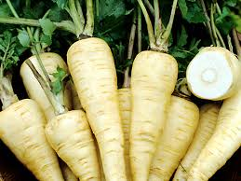 | Koken, bakken, grillen, roerbakken
Zomer | Prei | 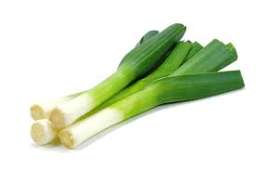 | Koken, stoven, roerbakken
Herfst | Raapstelen | 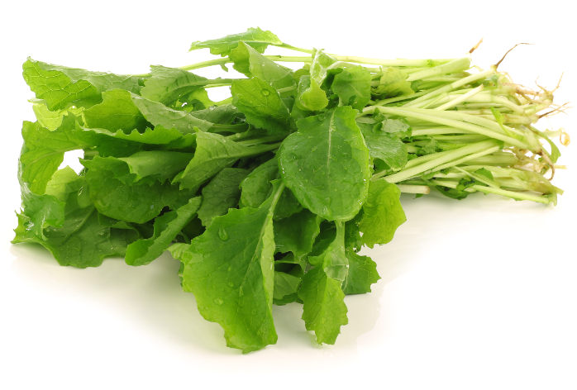 | Rauw, koken, stoven, soep maken
Winter | Savooiekool | 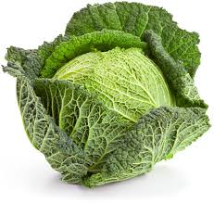 | Koken, roerbakken, stoven, soep maken

